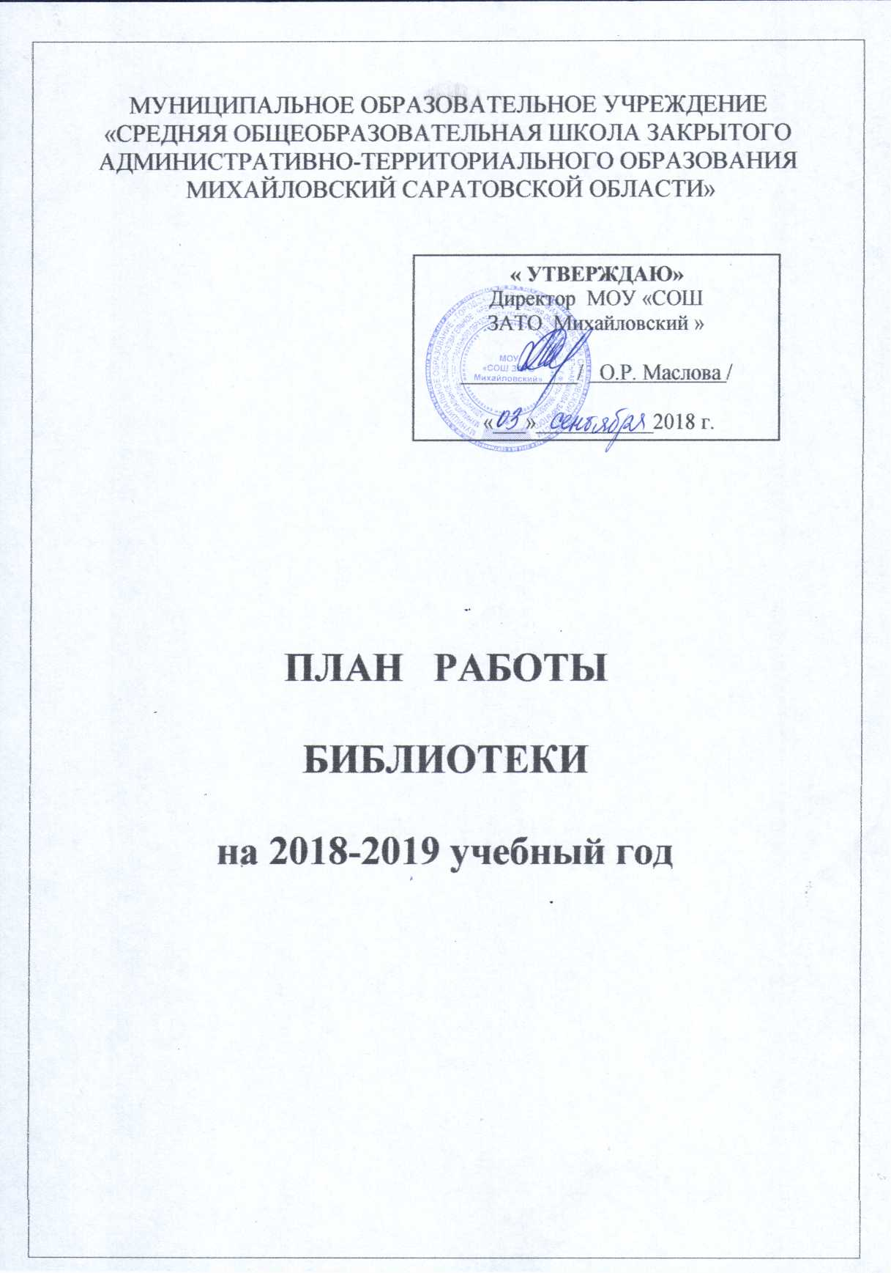

ПЛАН
РАБОТЫ БИБЛИОТЕКИ
МОУ "СОШ ЗАТО Михайловский"
на 2018/19 учебный год.

- Основная цель библиотеки: Формирование думающего и чувствующего, любящего и активного человека, готового к творческой активности в любой области. Формирование лучших качеств - любовь к Родине, уважение к старшим, чувства долга, ответственности, чувства гражданственности и патриотизма, формирование нравственных качеств личности, воспитание потребности в здоровом образе жизни.

- Задачи библиотеки

- обеспечение учебно-воспитательного процесса и самообразования путем библиотечно-библиографического и информационного обслуживания учащихся и педагогов,
- формирование у школьников навыков независимого библиотечного пользователя, информационной культуры и культуры чтения.

- Основные функции библиотеки

- образовательная,
- информационная,
- культурная

- Общие сведения

- количество учащихся _262_ человек, из них читателей _262_ человек,
- количество учителей _22_ человек, из них читателей _22_ человек,
- объем библиотечного фонда – 10533 экземпляров,
- объем учебного фонда – _8475_ экземпляров.

- Формирование фонда библиотеки

№ | Содержание работы | Срок исполнения
 | Работа с фондом учебной литературы
1 | Работа с резервным фондом учебников: ведение его учёта, хранение. | Август-2018 г.
2 | Подведение итогов движения фонда. Диагностика обеспеченности учащихся учебниками и учебными пособиями на 2018-2019 учебный год. | Сентябрь-октябрь  2018 г.
3 | Приём и обработка поступивших учебников: оформление накладных, штемпелевание, оформление картотеки. | В течение 2018-2019 учебного года
4 | Расстановка новых изданий в фонде. | В течение 2018-2019 учебного года
5 | Приём и выдача учебников учащимся. Обеспечить выдачу учебников в полном объёме согласно учебным программам. | Август-2018 г.  Июнь-2019 г.
6 | Проведение работы по сохранности учебного фонда (рейды по классам с проверкой учебников, мелкий ремонт) 1-4 кл. - ноябрь, март, май;  5-8, 10 кл.- декабрь, апрель, май; 9, 11 кл. - январь, июнь | В течение 2018-2019 учебного года
7 | Списание учебного фонда с учетом ветхости и смены учебных программ | Октябрь-декабрь 2018 г.
4 | Изучение и анализ использования учебного фонда | В течение 2018-2019 учебного года
9 | Пополнение и редактирование картотеки учебной литературы | В течение 2018-2019 учебного года
10 | Работа с библиографическими изданиями (прайс- листы, тематические планы издательств, перечни учебников и пособий, рекомендованные Министерством образования) | В течение 2018-2019 учебного года
11 | Составление совместно с учителями-предметниками бланка заказа на учебники с учётом их требований на 2019-2020 учебный год | Январь-март 2019 года
12 | Формирование общешкольного бланка заказа на учебники и учебные пособия с учетом их требований, а также итогов инвентаризации | Март 2019 года
13 | Согласование и утверждение бланка-заказа на 2018/2019 год администрацией школы | Март-апрель  2019 года
14 | Осуществление контроля над выполнением сделанного заказа . | Май-август  2019 года
 | Работа с фондом художественной литературы
1 | Изучение состава фонда и анализ его использования
2 | Своевременный прием, систематизация, техническая обработка и регистрация новых поступлений | Постоянно, в течение 2018-2019 учебного года
3 | Учет библиотечного фонда | По графику
4 | Формирование фонда библиотеки традиционными и нетрадиционными носителями информации | По мере комплектования
5 | Создание и ведение электронного каталога поступающей литературы | Постоянно
6 | Выдача документов пользователям библиотеки | Постоянно
7 | Работа с фондом:  - оформление фонда (наличие полочных, буквенных разделителей, разделителей с портретами детских писателей, индексов), эстетика оформления  - соблюдение правильной расстановки фонда на стеллажах  - проверка правильности расстановки фонда 1 раз в год  обеспечение свободного доступа пользователей библиотеки к информации | Постоянно, в течение 2018-2019 учебного года
8 | Работа по сохранности фонда:  - обеспечение требуемого режима систематизированного хранения и физической сохранности библиотечного фонда.  2. систематический контроль за своевременным возвратом в библиотеку выданных изданий  3. составление списков должников | Постоянно, в течение 2018-2019 учебного года  Постоянно, в течение 2018-2019 учебного года  1 раз в четверть
9 | Списание ветхой художественной литературы и литературы по моральному износу | Октябрь-декабрь -2018 г.
- Справочно-библиографическая работа
№ | Содержание работ | Срок исполнения
1 | Ведение тетради учёта библиографических справок | В течение 2018-2019 учебного года
2 | Создание и ведение электронного каталога | В течение 2018-2019 учебного года
3 | Проведение библиотечно-библиографических занятий для учащихся школы с применением новых информационных технологий. | В течение 2018-2019 учебного года
4 | Составлять рекомендательные списки литературы, планы чтения по заявкам учителей и учащихся к классным часам, юбилейным детям и праздникам. | По заявкам
- Работа с читателями
№ | Содержание работ |  | Срок исполнения
 | Индивидуальная работа
1 | Обслуживание читателей на абонементе: учащихся, педагогов, технический персонал, родителей. |  | Постоянно
2 | Рекомендательные беседы при выдаче книг |  | Постоянно
3 | Беседы о прочитанном. |  | Постоянно
4 | Рекомендательные и рекламные беседы о новых книгах, энциклопедиях, журналах, поступивших в библиотеку. |  | По мере поступления
5 | Анкетирование учащихся школы по теме «Твои любимые книги» |  | Январь-февраль 2019г.
6 | Изучение и анализ читательских формуляров |  | Постоянно
 | Работа с педагогическим коллективом
1 | Информирование учителей о новой учебной и методической литературе, педагогических журналах и газетах. |  | На заседанияхМО
2 | Поиск литературы и периодических изданий по заданной тематике. Подбор материалов к предметным неделям для подготовки школьных газет |  | По требованию педагогов
 | Работа с учащимися
1 | Обслуживание учащихся согласно расписанию работы библиотеки |  | Постоянно
2 | Просмотр читательских формуляров с целью выявления задолжников (результаты сообщать классным руководителям) |  | 1 раз в четверть
3 | Проведение бесед с вновь записавшимися читателями о культуре чтения книг. Объяснение ответственности за причинённый ущерб книге или учебнику. |  | Постоянно
4 | Рекомендация художественной литературы и периодических изданий согласно возрастным категориям каждого читателя. |  | Постоянно
6 | Проведение школьного конкурса «Лучший читатель года» |  | Май -2019 г.
7 | Выставка: «Десять любимых книг» - рейтинг самых популярных изданий |  | Май -2019 г.
 | Библиотечно-библиографические и информационные знания – учащимся
1 | Темы:  1 класс. Знакомство с библиотекой. Правила пользования библиотекой. Понятие о библиотеке. Правила общения с книгой. Беседа о бережном отношении к учебнику". |  | 19 октября 2018 г.
2 | 2 класс. Структура книги: обложка, корешок, страница, иллюстрации, оглавление, предисловие. Газеты и журналы для детей. |  | 16 ноября 2018 г.
3 | 3 класс. Как читать книги-(внешние условия чтения: тишина, освещение, поза). Формирование навыков самостоятельной работы с книгой, внимание к тексту, предисловие и послесловие, роль иллюстраций, обсуждение книги.  Беседа: «Какой я ученик?, расскажет мой учебник» |  | 14 декабря 2018 г.
4 | «Говорящие обложки» - самостоятельный выбор книги в школьной библиотеке. Художники-иллюстраторы детских книг – 2- 3 классы  Твои первые энциклопедии, словари, справочники: обзор. Структура справочной литературы: алфавитное расположение материала, указатели – 3класс |  | 18 января 2019 г.
5 | 5 класс. Структура книги. Как читать книги.- Аннотация, предисловие, содержание, словарь. Использование этих знаний при выборе книг, работа с ними. Цели чтения, способы чтения, просмотр, выборочное чтение, иллюстрации.  Беседа: «Сохраним учебник на «отлично»  История книги. Древнейшие библиотеки – 3,4,5 классы. |  | 8 февраля 2019 г.
6 | 6 класс. Справочная литература. Словари, Энциклопедии.- Расширение понятий о справочной литературе Типы справочных изданий: универсальные и отраслевые, справочный аппарат энциклопедий. Словари, их структура и принципы работы с ними)  Беседа: Сохраним учебник на отлично |  | 22 февраля 2019 г.
7 | 7 класс. Каталоги и картотеки. Справочная литература; Научно- популярная литература-Цель чтения: расширение кругозора, подготовка к докладу, реферату, приобретение навыков доступа к информации.  Беседа- «Сколько стоит учебник» |  | 15 марта 2019 г.
8 | 8-9 класс. Справочно-библиографический аппарат библиотеки, картотеки, электронные каталоги картотеки. Справочная литература. Словари, справочники, энциклопедии. Методы самостоятельной работы с книгой. |  | 19 апреля 2019 г.

- Повышение квалификации
- освоение информации из профессиональных изданий: «Школьный библиотекарь», «Справочник школьного библиотекаря»,
- использование опыта лучших школьных библиотекарей,
посещение районных семинаров, открытых уроков, мероприятий.

IХ. Массовая работа
Организация и оформление книжных выставок
к знаменательным и памятным датам
№ п/п | Памятные и знаменательные даты | Содержание | Отметка о выполнении
1 | 1 сентября | День знаний.
2 | 9 сентября – | – 190 лет со дня рождения Л.Н. Толстого (1828–1910), русского писателя  – 100 лет со дня рождения Б.В. Заходера (1918–2000), детского поэта и переводчика
3 | 26 сентября | – 95 лет со дня рождения А.П. Межирова (1923–2009), русского поэта
4 | 1 октября | Международный день пожилых людей.
5 | 5 октября | Всемирный день учителя. Учреждён ЮНЕСКО в 1994 г.  8 октября – 195 лет со дня рождения И.С. Аксакова (1823–1866), русского публициста, критика, теоретика, поэта
6 | 22 октября | Международный день школьных библиотек.(Учрежден Международной ассоциацией школьных библиотек, отмечается в четвертый понедельник октября.)  – День «Белых журавлей» в честь солдат, павших на полях сражений
7 | 25 октября | – 175 лет со дня рождения Г.И. Успенского (1843–1902), русского писателя
8 | 4 ноября | – День народного единства. Отмечается с 2005 года
9 | 5 ноября | – 140 лет со дня рождения К.С. Петрова–Водкина (1878–1939), русского живописца
10 | 9 ноября | – 200 лет со дня рождения И.С. Тургенева (1818–1883), русского писателя
11 | 13 ноября | 15 лет со дня образования ЗАТО Михайловский .
12 | 23 ноября | – 110 лет со дня рождения Н.Н. Носова (1908–1976), русского детского писателя
13 | 25 ноября | День матери в России
14 | 30 ноября | – 105 лет со дня рождения В.Ю. Драгунского (1913–1972), детского писателя
20 | 1 декабря | 11 ноября – 130 лет со дня рождения А.Н. Туполева (1888–1972), русского авиаконструктора
21 | 5 декабря | - День воинской славы России: День начала контрнаступления советских войск против немецко–фашистских войск в битве под Москвой (1941 г.);  – Всемирный день волонтеров
21 | 10 декабря | 12 ноября – 185 лет со дня рождения А.П. Бородина (1833–1887), русского композитора
22 | 11 декабря | 100 лет со дня рождения А.И. Солженицына (1918-2008), русского писателя и публициста
23 | 12 декабря | -День Конституции РФ  -90 лет со дня рождения Чингиза Айтматова, писателя (1928 – 2008)
24 | 28 декабря | Международный день кино
25 | 11 января | 11 января – Международный день «спасибо»
26 | 13 января | 13 января – День российской печати
27 | 25 января | Татьянин день; 185 лет со дня рождения Ивана Ивановича Шишкина, художника (1832-1898)
28 | 27 января | 140 лет со дня рождения П.П. Бажова, писателя (1879-1950)
29  30 | 8 февраля  11 февраля | – День памяти А.С. Пушкина (1799-1837), 182 года со дня смерти  125 лет со дня рождения В. Бианки, писателя (1894-1959)
31 | 13 февраля | 250 лет со дня рождения И.А. Крылова, писателя (1789-1844)
32 | 13 февраля | – День защитника Отечества
33 | 3 марта | -120 лет со дня рождения Ю.К. Олеши, писателя (1899-1960)
34 | 6 марта  8 марта | 90 лет со дня рождения Ф. Искандера, писателя (1929-2016)  Международный женский день
35 | 31 марта | 136 лет со дня рождения русского поэта, писателя и переводчика Корнея Ивановича Чуковского (1882–1969)
36 | 8 апреля | 75 лет со дня начала операции по освобождению Крыма от немецко-фашистских захватчиков (1944)
37 | 12 апреля | Всемирный день авиации и космонавтики. 58 лет со дня первого полета человека в космос (1961)
38 | 27 апреля – | 116 лет со дня рождения русской писательницы Валентины Александровны Осеевой (1902–1969)
39 | 1 мая | Праздник весны и труда
40 | 9 мая | 74 годовщина победы в Великой Отечественной Войне 1941 – 1945 годов.
41 | 24 мая | День славянской письменности и культуры
42 | 27 мая | Общероссийский день библиотек
43 | 31 мая | – Всемирный день без табака.(Всемирная организация здравоохранения в 1988 году объявила 31 мая Всемирным днем без табака.)
44 | 22 мая | 160 лет со дня рождения А-К. Дойла, английского писателя (1859-1930)
42 | 1 июня | Международный день защиты детей

Х. Воспитательная работа

Общеинтеллектуальное направление
№ | Название мероприятия |  | Класс | Дата проведения по плану | Дата проведения по факту | Ответственный
1 | Тематические и книжно-иллюстрированные выставки по знаменательным датам «Библиотека школы – ГОДУ ДОБРОВОЛЬЦА» |  | 1-11 | Сентябрь-декабрь 2018 г. |  | Педагог-библиотекарь Бороденко О.Г.
2 | Библиотечный урок |  | 1-11 классы | 01-26.10.  2018г. |  | Педагог-библиотекарь Бороденко О.Г.
3 | Исторический час «Комсомольцы - добровольцы» |  |  | Ноябрь 2018г. |  | Педагог-библиотекарь Бороденко О.Г.
4 | Неделя детской книги |  | 1-6 классы | Март 2019 г. |  | Педагог-библиотекарь Бороденко О.Г.
Социальное направление

№ |  | Название мероприятия | Класс | Дата проведения по плану | Дата проведения по факту | Ответственный
3 |  | Рейд «Живи, учебник!» (проверка состояния учебников по классам, посещение библиотеки, ремонт книг). | 1 - 4 | с 10 по14 декабря  с 22 по 26 апреля |  | Педагог-библиотекарь Бороденко О.Г.
4 |  | Акция «Подари библиотеке книгу!» | 1 -4 | В течение мая 2019 года |  | Педагог-библиотекарь  Бороденко О.Г.

Культура – великое богатство материальной и духовной жизни человека
Тематические и книжно-иллюстрированные выставки по знаменательным датам «Библиотека школы» | 5- 11 классы | Педагог-библиотекарь Бороденко О.Г. | Сентябрь-декабрь 2018 года
Урок мужества «День памяти погибших в радиационных авариях и катастрофах» | 5- 11 классы | Педагог -библиотекарь | Апрель  2019г.
Труд – основа человеческой деятельности
Рейд «Живи, учебник!» (посещение библиотеки, ремонт книг). | 1 - 11 классы | Педагог-библиотекарь Бороденко О.Г.  ДО «Совет юных» | В течение года
Цикл мероприятий, посвященных Дню Конституции
Российской Федерации
«Я – человек и гражданин» - выставка литературы | 5-11 классы | Педагог - библиотекарь Бороденко О. Г. | С 3 декабря по 7 декабря
Цикл мероприятий, посвящённых празднованию 72 – годовщины Победы в Великой Отечественной войне «Победе посвящается!..»
Книжная выставка «Солдатский подвиг» | 5-11 классы | Педагог-библиотекарь Бороденко О.Г. | Апрель-  2019 г.
Труд – основа человеческой деятельности
Рейд «Живи, учебник!» (посещение библиотеки, ремонт книг). | 1 - 11 классы | Педагог-библиотекарь  Бороденко О.Г. | В течение мая

Педагог – библиотекарь__________________Бороденко О. Г.

